1)Las cambios permanentes en la información hereditaria, esto es en uno o más nucleótidos de ADN . pueden producirse en células germinales o en células someticas
Las mutaciones pueden ser : Naturales o Inducidas

Se distingen3 tipos
- Mutaciones fenicas
- Aberraciones cromosómicas estructurales
- Aberraciones cromosómicas numéricas
2) Las mutaciones pueden producirse a varios niveles
- Nivel molecular(génicas): son los cambios que se produce en la molécula de ADN y `por lo tanto afecta a uno o varias bases nitrogenadas
- Nivel Cromosómico (estructural): son aquellas que afectan a la estructura de los cromosomas .
- Nivel Genómico (numéricas): son las que afectan a la dotación cromosómica del individuo

3) Son factores físicos, químicos y biológicos que provocan mutaciones y aumentan la taza de mutación. Actúan dañando la composición o estructura del ADN

- Mutagenicos Físicos:
-Radiaciones ionizantes: son radiaciones que tienen longitud de onda corta y son por tanto muy energéticas. Estos son rayos x, rayos gamma y emisión de partículas alfa y beta
-Radiaciones no ionizantes: son fundamentalmente las radiaciones ultravioletas, no provocan ionización, pero los electrones pasan a niveles orbitales

- Mutagenicos Químicos:
- Modificaciones de las bases nitrogenadas: por ejemplo, el ácido nitroso provoca la desaminación de las bases y el gas mostaza añade grupos metilo o etilo en las bases. Todo ello provoca produce mutaciones puntuales
- Sustitución de base: Algunas sustancias se parecen a las bases y provocan un emparejamiento erróneo durante la replicación al cambiar una base por otra
- Intercalación de moléculas: Ciertas moléculas se intercalan en la cadena polinucleotídica del ADN y provocan mutaciones por inserción o deleción. Son por ejemplo la acridina y la proflavina que son dos colorantes

- Mutagenicos biológicos.
-Transposones Son segmentos móviles de ADN que pueden cambiar de posición, trasladándose a otro lugar dentro del mismo u otro cromosoma. Pueden originar mutaciones cuando causan una activación o inactivación génica no deseada al insertarse en los genes estructurales o en los reguladores.
- Virus. Pueden producir cambios en la expresión de algunos genes. Se cree que los virus mutagénicos podrían realizar su acción al llevar en su genoma fragmentos de ADN tomados de una célula previamente infectada que incorporarían a la nueva célula parasitada.
4) proceso de la mutación es un factor fundamental de la evolución, las mutaciones son imprescindibles para que se pueda producir la evolución. Para entender esta aparente contradicción hay que tener en cuenta dos cosas:

a) La gran mayoría de las mutaciones son recesivas y por tanto sólo se manifiestan en homozigosis, en otras palabras, sólo causan efecto en esta situación.

b) Algunas mutaciones en principio perjudiciales o neutras, pueden resultar beneficiosas cuando se produce una variación en las condiciones ambientales. Entonces, la selección natural cambia de dirección y se encarga de seleccionar a los individuos más aptos a su ambiente, de manera que puede ocurrir que la selección natural vaya favoreciendo a los individuos mutados,

5)
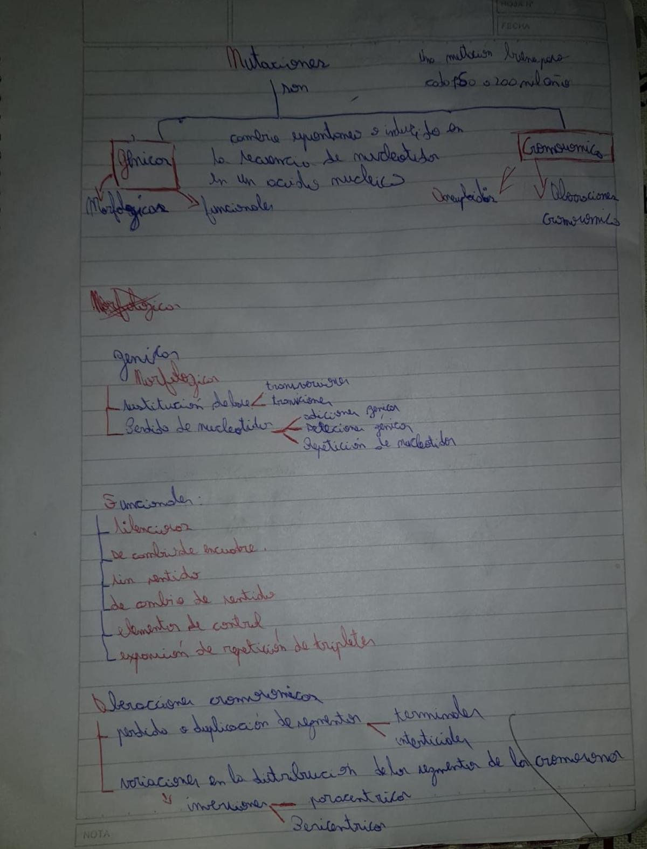

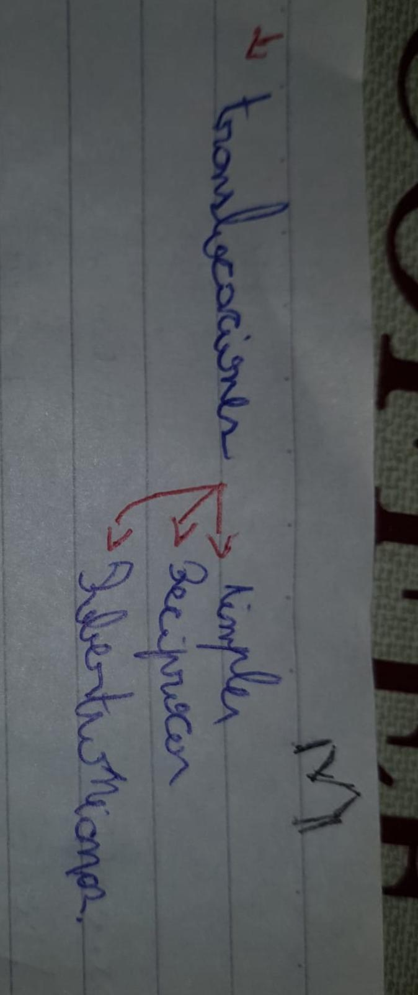

6)

